HÉTFŐ  Húsvét | KEDD  szünet | SZERDA  04.15. | CSÜTÖRTÖK  03.16. | PÉNTEK  03.17.
 |  | Olvasás  Csipkerózsika című mese hangsúlyos olvasásának gyakorlása. Figyelj a mondatvégi írásjelekre! A mondatvégén a pontnál levisszük a hangsúlyt, a kérdő mondatnál viszont felvisszük. Ok. 127-131. olvasni | Olvasás  Csipkerózsika című mese hangsúlyos olvasásának gyakorlása Ok. 127-131.  Házi feladat:  Készíts rajzot a rajzfüzetedbe a neked legkedvesebb meserészletről! | Matek:  Szorzás, osztás tízesekkel, százasokkal  Vékony matek 62/31.,32.  Házi feladat:  Vékony matek 62/33.
 |  | Olvasás  Csipkerózsika című mese hangsúlyos olvasásának gyakorlása. Figyelj a mondatvégi írásjelekre! A mondatvégén a pontnál levisszük a hangsúlyt, a kérdő mondatnál viszont felvisszük.  Ok. 127-131. olvasni | Nyelvtan:  Feladatlap gyakorlás a felmérésre- mellékelve
 |  | Matek:  Szorzás, osztás tízesekkel, százasokkal  Vastag matek 130./.4.,5.,6.,7.  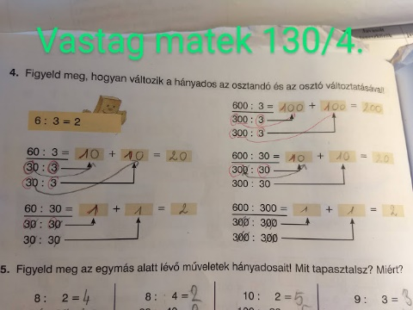  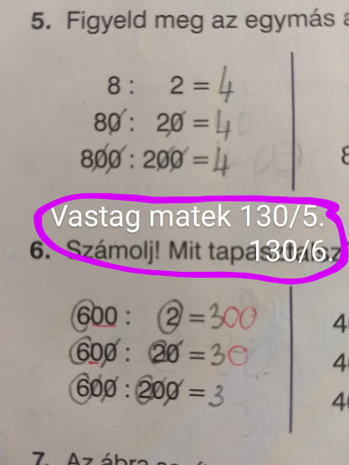  Házi feladat:  Vékony matek 62./29. | Tesi 2. o.  https://www.youtube.com/watch?v=o8uTdn_zkok | Nyelvtan:  Feladatlap gyakorlás a felmérésre- mellékelve
 |  |  | Tesi 3. o.  https://www.youtube.com/watch?v=o8uTdn_zkok | Fogalmazás:  Az elbeszélés bevezető része  Mf. 38/1.  Mf. 38/2. a), b)  Mf. 39/3. a), b), c)
 |  | Tesi 3. o.  https://www.youtube.com/watch?v=o8uTdn_zkok |  | Tesi 3. o.  https://www.youtube.com/watch?v=o8uTdn_zkok

Gyakorlás

1. Válogasd ki a főneveket! Másold le a füzetedbe!

ajándék rajzol kellemes sajtos finom gólya ballag uszály

hajó lapos füzet sorakozó figyel

2. Csoportosítsd a következő főneveket! Csak a 1, 2 vagy X-et írj egymás után a füzetbe!
1: élőlény 2: tárgy X: gondolati dolog
testnevelés fiú kerítés ünnep buszmegálló rajzlap padló
vásárlás félelem futás zsiráf felnőtt újszülött
olló forgalom tusfürdő almafa róka

3. Csoportosítsd a következő főneveket!
kristály, kert, sisakra, fogkrém, fazék, tojásban, esernyők, emlékezet, kosárba
Toldalékos főnév | Toldalék nélküli főnév

4. Csoportosítsd a füzetedben a főneveket! Írd át pirossal a többes szám jelét! (k)
lábak, átok, fiúk, betűk, kerék, Márk, torták, lék, piszok, sarok, festék, zacskók
Egyes számú főnév | Többes számú főnév

5. Csoportosítsd a füzetedben a főneveket! Írd át pirossal a –t toldalékot!
fésűt, gólyát, szeret, falat, zenét, bolt, kacsát, botot, keret, kert, folt, követ, lovat, félt, reszket, vizet, fizet, lepényt
-t toldalékos főnév | nem –t toldalékos főnév

6. Egészítsd ki a mondatokat a megadott szavak valamelyikével! A füzetedbe csak a mondatok számát és a megfelelő betűt írd le!
a) iskolában, b) iskolába, c) moziban, d) moziba, e) táskában, f) táskába, g) erdőben, h) erdőbe
1. A pénztárcámat betettem a ……………… .
2. Ma túl korán érkeztem az …………………. .
3. Az ……………. ma nem szólt a csengő.
4. Szüleimmel a közeli ……………… mentünk kirándulni.
5. Az ………………. sok őzet láttam.
6. A tolltartóm a …………………….. van.
7. Szombaton nem kell ………………. menni.
8. A legújabb filmet tegnap láttam a …………………. .

7. Írd le csoportosítva egymás alá a füzetedbe a főneveket írott betűkkel a megfelelő csoporthoz!

PETRA, GONDOLAT, TISZA, VÁROS, FIÚ, BALATON, PÉCS, MACSKA, LÁNY, MECSEK

köznév Tulajdonnév
_________________ ________________
_________________ ________________
_________________ ________________
_________________ ________________
_________________ ________________

8. Ügyesen elvégezted a feladatokat, ezért jutalmul vár rád egy kis JÁTÉK!
Üss a vakondra, de csak azokra, amelyik FŐNEVET mutat!
https://wordwall.net/hu/resource/381178/nyelvtan/sz%C3%B3fajok-f%C5%91nevek

